
© ИД «Бюджет» – №2 февраль 2019 – 25.02.2019
Подходы к формированию системы рейтингования в финансово-бюджетной сфере


Светлана Николаевна КУЗЬМИНА, начальник Контрольно-аналитического управления в финансово-бюджетной сфере Федерального казначейства

В современном обществе информация стала одним из важнейших стратегических управленческих ресурсов. В масштабе государства наличие объективной информации является необходимым условием эффективного функционирования и развития различных сфер общественной жизни, в том числе экономики и государственных финансов. Залогом эффективного функционирования экономики государства как системы является обеспечение экономической надежности всех участников бюджетного процесса, и для принятия управленческих решений, направленных на ее поддержание и укрепление, необходимо не только владеть информацией, но и научиться делать количественный и качественный ее анализ.
Казначейство России, обеспечивая кассовое исполнение бюджетов всех уровней, осуществляя контроль в финансово-бюджетной сфере, казначейское сопровождение, анализ исполнения бюджетных полномочий главными администраторами бюджетных средств и иные функции, является ключевым в государственном секторе проводником и хранилищем информации о деятельности получателей бюджетных средств, внебюджетных фондов — объектов финансово-бюджетной сферы. Кроме того, являясь оператором основных государственных информационных систем, Федеральное казначейство накопило значительный опыт обработки и оценки таких данных. С 2018 года Казначейство России реализует масштабный проект по разработке системы анализа рисков и выявления рискоемких направлений деятельности объектов контроля в финансово-бюджетной сфере (рисунок 1).
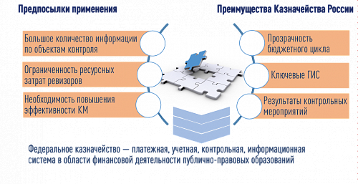
Рисунок 1. Синергия компетенции и возможностей

Контролер-консультант
Осуществляя полномочия органа государственного финансового контроля, Казначейство России считает необходимым перенос акцентов с выявления уже совершенных нарушений на их предупреждение. Именно поэтому в 2018 году значительные усилия ведомства были направлены на разработку сервисного инструмента создаваемой системы анализа рисков и выявления рискоемких направлений деятельности объектов контроля в финансово-бюджетной сфере (далее — система анализа рисков). Визуально этот инструмент будет реализован в виде так называемой системы рейтингов Федерального казначейства.
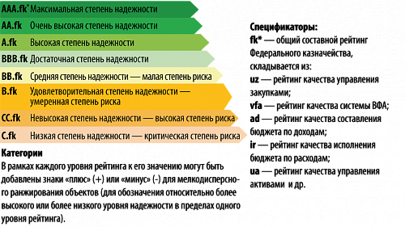
Система рейтингов должна стать эффективным механизмом взаимоотношений ведомства с объектами контроля в финансово-бюджетной сфере по модели «контролер-консультант». Предполагается обеспечить доступ объектов контроля к информации об их слабых местах для того, чтобы они имели возможность исправить нарушение или даже нивелировать риск его возникновения самостоятельно, силами внутреннего контроля и аудита, не дожидаясь проверки государственного контролера и последующих за этим санкций (рисунок 2).

Рисунок 2. Структура системы рейтингов Федерального казначейства

Разработка показателей деятельности
Принцип работы системы анализа рисков построен на изучении всего доступного ведомству массива информации и интегральной оценке успешности деятельности объекта контроля, складывающейся из значений различных показателей. В настоящее время идет поэтапная разработка показателей по нескольким направлениям деятельности, перечень которых может непрерывно дополняться.
Утверждение в декабре 2017 года Классификатора нарушений (рисков), выявляемых Федеральным казначейством в ходе осуществления контроля в финансово-бюджетной сфере, позволило в 2018 году приступить к первому этапу — разработке показателей, отражающих соблюдение положений нормативных правовых актов, регламентирующих деятельность учреждений и организаций, являющихся объектами контроля в финансово-бюджетной сфере (показатели комплайенс-контроля). На следующем этапе будут сформированы показатели, необходимые для планирования контрольной деятельности с учетом риск-ориентированного подхода. Далее предполагается определить показатели для оценки государственных программ. Такие показатели упростят анализ информации для выбора направлений, по которым будут осуществляться контрольные мероприятия.
Четвертым типом станут показатели для проведения предпроверочного анализа, которые позволят контролерам задолго до выхода на проверку иметь полное досье объекта контроля. Такое досье будет содержать все необходимые данные о деятельности получателя бюджетных средств: от общих сведений об организации до результатов всех ранее проведенных контрольных мероприятий. Применение этого инструмента сократит временные затраты контролера на сбор и анализ информации, даст ему возможность сосредоточить внимание на наиболее сложных рискоемких направлениях деятельности учреждений и организаций.
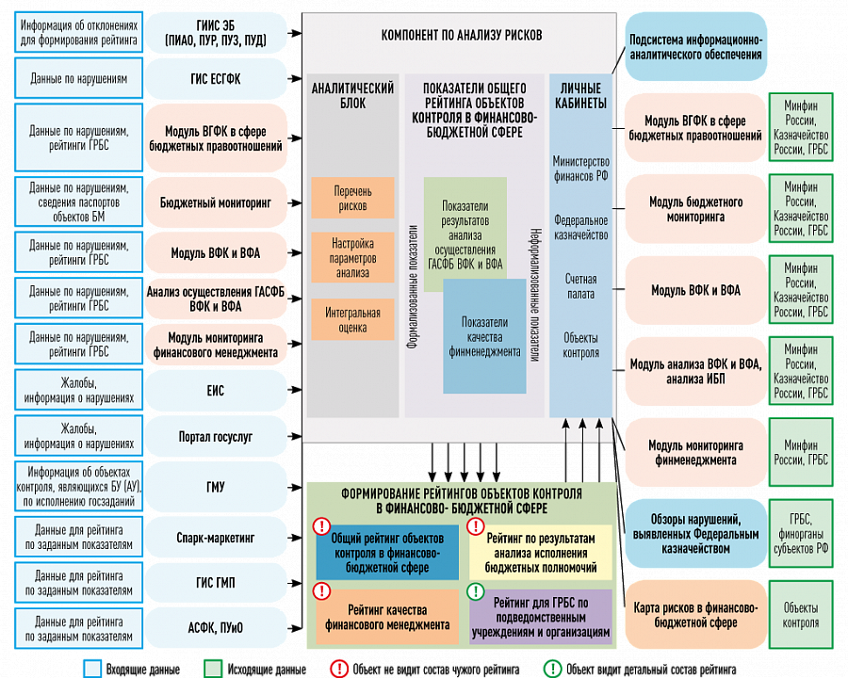
По мере разработки показателей, их накопления, настройки, интегральной оценки их значений с учетом весов система будет автоматически формировать сами рейтинги — визуальное представление проведенного анализа определенного набора показателей по каждому объекту. Упрощенно работа сложной системы анализа рисков представлена на рисунке 3.

Рисунок 3. Модель системы анализа рисков и выявления рискоемких направлений деятельности объектов контроля

Выяснить первопричину
Предполагается, что внутренними пользователями аналитической системы станут подразделения Федерального казначейства и его территориальных органов, внешними — главные администраторы бюджетных средств и их подведомственные учреждения.
Любой авторизованный пользователь системы из числа подконтрольных объектов сможет проанализировать причины изменения собственного рейтинга и при необходимости, проследив обратный путь от общей интегральной оценки к частному показателю, выяснить причину его снижения по первоисточнику непосредственно в информационных системах. Так, например, обладая широким набором визуализаций и графического представления анализируемой информации, система одновременно обеспечивает прямой переход к электронным документам Единой информационной системы в сфере закупок.
Важнейшим результатом работы создаваемой аналитической системы станет сплошной охват всех без исключения объектов контроля по имеющимся в информационных системах сведениям в автоматическом режиме. Это сделает предварительный контроль и мониторинг всеобъемлющими без увеличения нагрузки как на контролеров-ревизоров, так и на подконтрольную среду.
Главным администраторам бюджетных средств результат работы аналитической системы будет полезен в плане получения данных не только о своем месте в рейтинге, наличии рисков, но и о деятельности всех подведомственных учреждений. Выстраиваемые системой рейтинги — актуальный источник достоверной информации и действенный инструмент для принятия управленческих решений, а также осуществления учредительского контроля за подведомственными учреждениями, участвующими в ранжировании внутри подведомственной сети. При этом и сами организации и учреждения смогут с помощью системы обнаруживать недостатки своей работы и устранять их до проведения контрольных мероприятий Федеральным казначейством.

К цифровому контролю
Таким образом, ведомство рассчитывает, что система рейтингов Казначейства России как сервисный инструмент позволит вовлечь объекты контроля в контрольную деятельность, в том числе путем совершенствования механизмов работы системы внутреннего финансового контроля и аудита. Формирование рейтингов станет значимой вехой на пути перехода к контролю, который не фиксирует совершенное нарушение и наказывает, а выявляет причины его совершения, предупреждает о риске, а при условии своевременной реакции объекта контроля на предупреждение и предотвращает его.
Результаты действий или бездействия объекта контроля найдут отражение в одной или нескольких информационных системах и попадут в систему анализа рисков, что в случае бездействия приведет к снижению рейтинга. Повышение же рейтинга станет маркером эффективности принятых мер. Этот маркер будет прозрачным и объективным, независящим от человеческого фактора и отражающим уровень финансовой дисциплины и качества работы внутреннего финансового контроля и аудита.
Безусловно, Казначейство России ставит перед собой амбициозную задачу, на полную реализацию которой уйдет не один год. Однако сама по себе система анализа рисков — часть еще более масштабного проекта по созданию системы цифрового контроля, включающей полный цикл контрольной деятельности, от анализа рисков до формирования единой базы данных по всем этапам и всем объектам контроля.

